Zimné jazdenie s elektromobilom? Bez problémov,
je bezpečnejšie a zohreje sa rýchlejšie ako „spaľovák“

- O elektromobil sa stačí pred zimou postarať rovnako ako o ktorékoľvek iné auto
- S aplikáciou MyŠKODA si teplotu vo vozidle môžete pohodlne riadiť na diaľku
- Či už jazdíte v aute s elektrickým alebo spaľovacím motorom, potrebná starostlivosť oň sa vždy oplatí

Bratislava, 10. novembra 2021 – Elektromobily sa stále vo väčšej miere udomácňujú už aj na našich cestách. Okrem toho, že dokážu jazdiť bezemisne, prinášajú mnohé technologické vychytávky i moderný dizajn, bez problémov obstoja aj v náročnej zimnej prevádzke. Majitelia elektromobilu či hybridu sa tak nemusia báť vyraziť aj počas mrazivých dní na hory alebo ich využívať na každodenné jazdy za pracovnými povinnosťami v náročných teplotných podmienkach. O elektromobil sa pritom stačí postarať rovnako ako o ktorékoľvek iné auto, ktoré má slúžiť bezpečne a bez predvídateľných komplikácií.

Množstvo šoférov podvedome odkladá potrebnú údržbu auta, ktorej sa nakoniec aj tak ťažko vyhnú pred príchodom daždivej jesene či zasneženej zimy. Tak, ako každý rok, november je čas, kedy sa oplatí si splniť "šoférske povinnosti" a pripraviť si metličku či škrabku, vymeniť zmes v ostrekovačoch, prášiť zimné reťaze a samozrejme prezuť letné pneumatiky za zimné. K bezpečnému výhľadu zase pomôžu nové stierače alebo funkčné vykurovanie. Či sa vozíte na elektromobile alebo aute so spaľovacím motorom, tieto úlohy sú pre všetkých rovnaké. Pozreli sme sa však aj na to, čo zima prináša majiteľom elektrických vozidiel.

Rýchly štart do plnej prevádzky
Elektromobily sa už dnes väčšinou dodávajú s vyhrievacím systémom batérií, ktorý zabezpečí, že sa ani v mrazoch batérie nepodchladia a neodrazí sa to teda na prípadnom nižšom dojazde vozidla. Elektromobily tak sú pripravené hneď na štart a bezpečnú, plnohodnotnú prevádzku.

Od prvého kilometra bez bundy
V zime máte možnosť si predhriať vozidlo tak, aby ste absolvovali už prvé kilometre bez bundy. Pozor však, je ideálne si ho samozrejme predhriať, kým je na nabíjačke, čím ušetríte kapacitu akumulátora na cesty. Nezabúdajte ani na vyhrievanie sedačiek. To môžete využiť ak chcete šetriť energiu, spotrebuje jej totiž menej ako celointeriérové vyhrievanie. S aplikáciou MyŠKODA si pritom teplotu vo vozidle môžete pohodlne riadiť na diaľku. Stačí zadať, kedy sa má auto vyhriať a takto pripravené vozidlo vás bude ráno čakať už rozmrazené a vykúrené na parkovisku.

Efektívnejšie využívanie energie
Elektrický motor dokáže fungovať efektívnejšie ako spaľovací, keďže vie využiť skoro všetku energiu na svoj pohon, a teda aj tú, ktorú získava z brzdenia. Znamená to, že svoj elektromobil dokážete dobíjať a zvyšovať mu dojazd aj pri brzdení v meste v premávke či napríklad pri zjazde z kopca vďaka rekuperácii.

Pohodlnejšia jazda na snehu a ľade
Plynulý prísun výkonu na elektroautách zvyčajne umožní ľahký rozbeh vozidla s minimálnou námahou, takže menej často sa stane, že auto zapadne pri vychádzaní zo snehu. Vďaka tomu, že motor sa používa na zrýchľovanie aj brzdenie, celkové vyváženie vozidla je konzistentnejšie, čo je významná výhoda pri jazde na ľade alebo pri pomalej jazde. Zároveň, rekuperačné brzdenie minimalizuje riziko šmyku a straty kontroly nad autom.

Dojazd v mrazivých teplotách
Tak, ako pri vozidlách so spaľovacími motormi, aj pri elektromobiloch teplota výrazne pod nulou ovplyvňuje dĺžku dojazdu. Avšak podobne, ako človek sleduje stav batérie na telefóne, stačí si zautomatizovať prehľad o dojazde vozidla a v prípade potreby navštíviť nabíjaciu stanicu. Výhodou elektrombilov je, že si auto nabijete každý deň pohodlne doma alebo v práci, takže pri dobrej organizácii ušetríte aj čas strávený na čerpacej stanici.

Jazda za tretinové náklady
Ako nezanedbateľný bonus na záver je to, že okrem ohľaduplnosti elektrických vozidiel k životnému prostrediu, šetria tieto vozidlá aj peňaženky majiteľov. Naši odborníci totiž vyrátali, že cena za sto kilometrov jazdy na plne elektrickom ŠKODA ENYAQ iV sa v priemere rovná približne tretine ceny jazdy podobne veľkým vozidlom so spaľovacím motorom (pri cenách platných v čase vydania tohto článku).

Či už vyrážate na cesty v aute s elektrickým alebo spaľovacím motorom, potrebná starostlivosť oň sa vám vždy oplatí. Na záver ešte pridávame tip, ktorý každé vozidlo pred príchodom mrazivých dní určite „ocení“, a tým je voskovanie karosérie. Predídete tak poškodeniu laku z posypových materiálov na cestách, hlavne agresívnej soli. Pre poriadkumilovných vodičov tiež odporúčame pridať nepremokavé gumené koberčeky pod nohy a rovnako tak aj do batožinového priestoru. Sú to síce drobnosti, ale oceníte ich nespočetne krát počas každej zimnej jazdy.

Pre ďalšie informácie, prosím, kontaktujte:
Zuzana Kubíková, PR manager ŠKODA AUTO Slovensko s.r.o.
M: +421 904 701 339
zuzana.kubikova2@skoda-auto.sk
 | /SkodaAutoSK |  | /SkodaAutoSK

Fotografia k téme:
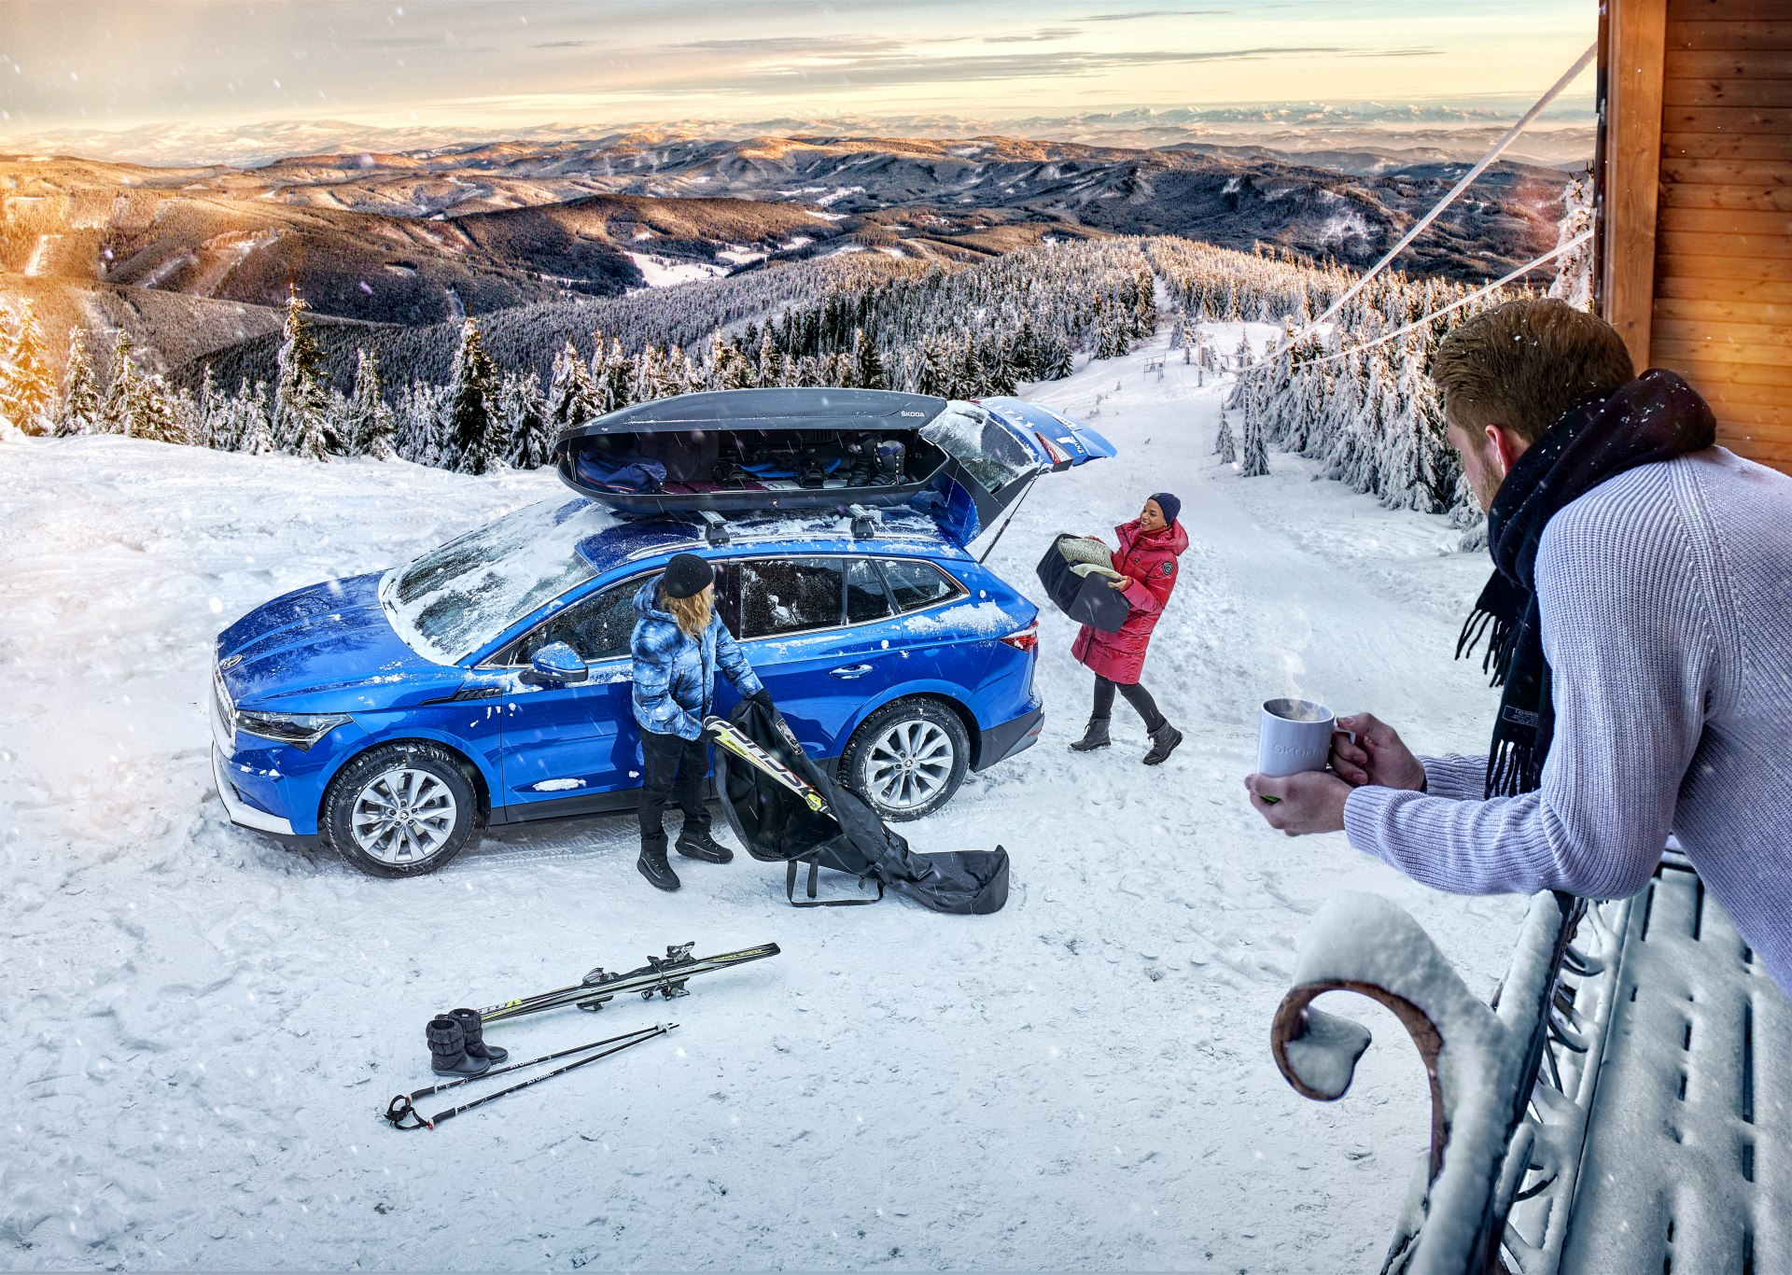 | Zimné jazdenie s elektromobilom? Bez problémov,  je bezpečnejšie a zohreje sa rýchlejšie ako „spaľovák“  Elektromobily sa stále vo väčšej miere udomácňujú už aj na našich cestách. Okrem toho, že dokážu jazdiť bezemisne, prinášajú mnohé technologické vychytávky i moderný dizajn, bez problémov obstoja aj v náročnej zimnej prevádzke.  Download Zdroj: ŠKODA AUTO

ŠKODA AUTO
- sa v rámci programu “NEXT LEVEL ŠKODA” zameriava na tri priority: rozšírenie modelového portfólia smerom k vstupným segmentom, pôsobeniu na nových trhoch pre ďalší rast vo veľkoobjemovom segmente a konkrétne pokroky v oblasti ekológie a diverzity.
- v súčasnosti ponúka zákazníkom 10 modelových radov osobných automobilov: CITIGOe iV, FABIA, RAPID, SCALA, OCTAVIA, SUPERB, KAMIQ, KAROQ, KODIAQ a ENYAQ iV,
- v roku 2020 dodala zákazníkom celosvetovo viac než jeden milión vozidiel.
- Je už 30 rokov súčasťou koncernu Volkswagen, jedného z globálne najúspešnejších automobilových výrobcov. ŠKODA AUTO v koncernovom zväzku samostatne vyrába a vyvíja popri vozidlách tiež komponenty ako motory a prevodovky.
- Prevádzkuje tri výrobné závody v Českej republike; vyrába v Číne, Rusku, na Slovensku a v Indii, väčšinou prostredníctvom koncernových partnerstiev, ďalej tiež na Ukrajine v spolupráci s lokálnom partnerom.
- Zamestnáva celosvetovo zhruba 42 tisíc pracovníkov a je aktívna na viac než 100 trhoch.

